MINI CURACAO
04 DIAS / 03 NOCHES
Salida: diarias

DIA 01 MEXICO – CURACAO
Cita en el aeropuerto de la Ciudad de México para abordar el vuelo con destino a Curacao, Llegada, recepción y traslado al hotel. Alojamiento

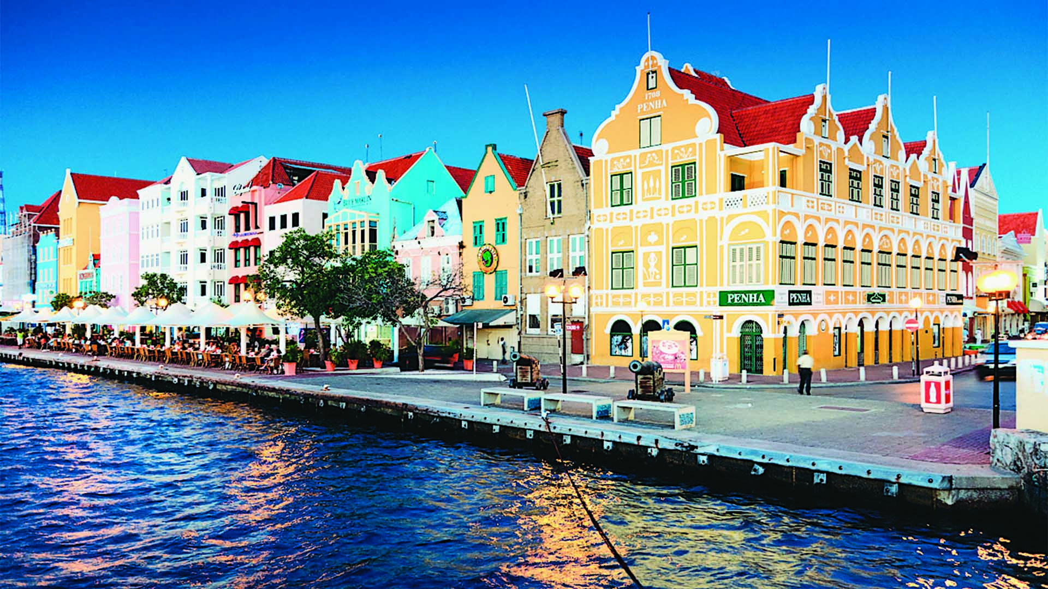
DIA 02 y 03 CURACAO
Desayuno. Días libres para disfrutar de estas playas paradisiacas, consideradas dentro de las 10 más bellas del mundo y realizar posibles compras en los mall que se encuentran en el destino. Alojamiento.

DIA 04 CURACAO – MEXICO
Desayuno. A la hora indicada traslado al aeropuerto para abordar el vuelo con destino a la Ciudad de Mexico.

Fin de nuestros servicios….

HOTELES PREVISTOS O SIMILARES

Ciudad | Noches | Turista | Primera
CURACAO | 3 | LIVINGSTONE | HILTON CURACAO

Tarifa por Persona según Ocupación en Todo Incluido

Categoría | Turista | Primera
Doble | $ 425.00 | $ 639.00
Triple | $355.00 | $ 615.00
Niño | $ 145.00 | $ 115.00
Sencilla | $739.00 | $1,045.00

INCLUYE:
Traslados aeropuerto – hotel - aeropuerto
03 noches de alojamiento
Desayunos
Guía de habla hispana
Seguro de asistencia medica

NO INCLUYE
Boleto Aéreo
Ningún servicio no especificado
Gastos personales

Nota: Aplica suplemento del 01 al 28 de Febrero por carnavales y verano
Precios sujetos a disponibilidad y cambios sin previo aviso

